Tareas de lenguaje de marcas del primer tema

Actividad 2

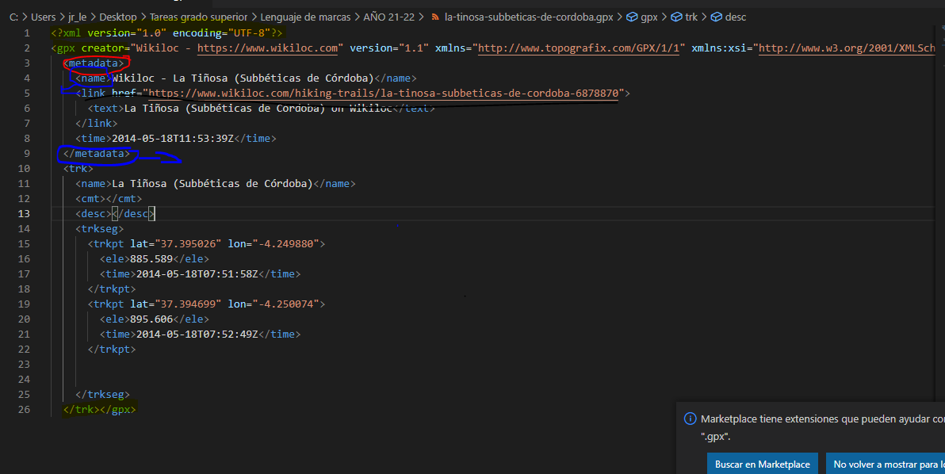

En la imagen podemos observar que tenemos dos partes: una es el prologo y otra el cuerpo, ambos subrayados con amarillo.

Luego tenemos una etiqueta de inicio rodeada en rojo y un elemento rodeado de azul que tiene dentro otros elementos los cuales están compuestos por otros elementos que contienen texto.

Por ultimo tenemos una etiqueta final la cual nos cierra el elemento inicial